Опросный лист на изготовление самоходного гусеничного шасси
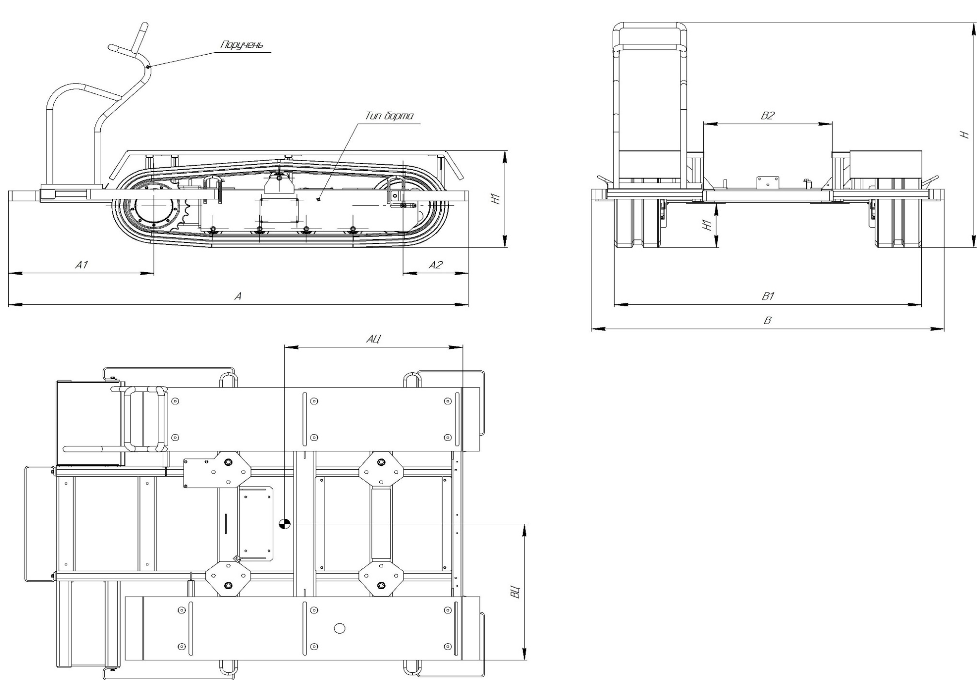

№  п/п | Поручень  (Да/Нет) | Тип борта  (ГБМ-1/ГБМ-2) | Размеры, мм.
 |  |  | А | А1 | А2 | В | В1 | В2 | Н | Н1 | АЦ | ВЦ
1
2
3
4
АЦ и ВЦ – координаты воздействия нагрузки на шасси.
Пожалуйста, опишите Ваш запрос ниже. При необходимости добавьте Ваши пожелания, комментарии в разделе «дополнительная информация».

- Тип устанавливаемого оборудования:
- Назначение устанавливаемого оборудования:
- Описание работы оборудования:
- Максимальный радиус действия манипулятора (при наличии), мм:
- Максимальная нагрузка на манипуляторе (стреле) при максимальном вылете (при наличии), кг:
- Максимальная предполагаемая нагрузка на шасси, кг.:
- Дополнительная информация:

